Rich Application Internet
Web Service dan APIs
“BING MAPS”

Disusun oleh,
Rachma Elmira 6301134040
Shasa Hanggana A 6301134050
Ani Dwi Lidia Darmayanti 6301134052

PROGRAM STUDI MANAJEMEN INFORMATIKA
FAKULTAS ILMU TERAPAN
UNIVERSITAS TELKOM
2015

Daftar Isi

Daftar Isi ii
Daftar Gambar iii
1. BING 1
2. BING MAPS 4
3. Membuat bing maps key 6
4. Ide Aplikasi Interaktif 11
Daftar Pustaka 12

Daftar Gambar

Gambar 3. 1 Sign in untuk masuk ke akun Bing Maps 9
Gambar 3. 2 Membuat Key Bing Maps 9
Gambar 3. 3 Pilih Create or View Key Bing Maps 10
Gambar 3. 4 Langkah selanjutnya untuk membuat Key Bing Maps 10
Gambar 3. 5 Hasil dari pembuatan Key Bing Maps 11
Gambar 3. 6 Tampilan awal pencarian 11
Gambar 3. 7 Pencarian alamat yang dituju 12
Gambar 3. 8 Hasil pencarian alamat 12
Gambar 3. 9 Source code 1 13
Gambar 3. 10 Source code 2 13

BING

Bing (sebelumnya Live Search, Windows Live Search, and MSN Search) merupakan situs mesin pencari web yang bernaung di bawah bendera Microsoft. Bing merupakan bentuk reinkarnasi yang dilakukan Microsoft terhadap ketiga mesin pencari produksinya terdahulu, yakni Live Search, Windows Live Search, dan MSN Search.
Mesin pencari ini diperkenalkan pada tanggal 28 Mei 2009 oleh CEO Microsoft Steve Ballmer pada konferensi All Things Digital di San Diego, Amerika Serikat, dan secara resmi diluncurkan pada 1 Juni. menggantikan mesin pencari sebelumnya, yaitu Live Search.
Bing diciptakan dengan menggunakan suatu teknologi, yakni PowerSet yang telah dibeli Microsoft pada tahun 2008. Teknologi ini memungkinkan pengguna untuk memperoleh hasil pencarian yang lebih akurat. Di samping itu, Bing dilengkapi dengan kemampuan untuk menyimpan dan membagi historis pencarian melalui Skydrive, Facebook, dan email. Bing mengelompokkan pencarian berdasarkan empat kategori, yaitu :
- Web untuk pencarian halaman situs atau website.
- Images untuk pencarian gambar.
- News untuk pencarian berita.
- xRank untuk pencarian siapa dan apa yang paling banyak dicari oleh pengguna Bing.
- Sejarah
Microsoft telah memproduksi tiga mesin pencari sebelum Bing, yakniMSN Search, Windows Live Search, dan Live Search. Namun sayangnya menurut Microsoft ini, kinerja ketiga mesin pencari ini kurang maksimal dalam menarik pengguna sehingga belum mampu menggeser kedudukan Google Search sebagai penguasa mesin pencari di dunia Internet. Kegagalan ketiga mesin pencari sebelum Bing ini, tidak mematahkan semangat Microsoft untuk terus menerus berinovasi dengan mencoba untuk mengevaluasi dan menganalisis kelemahan-kelemahan yang ada pada ketiga mesin pencari sebelum Bing tersebut. Selain itu, Microsoft juga menganalisis kelemahan-kelemahan yang dimiliki oleh mesin pencari pesaing, terutama Google Search dan Yahoo Search. Setelah melalui segala bentuk usaha, Microsoft berusaha memperbaiki dan mengaplikasikannya pada produk mesin pencari terbaru, yaitu Bing. Sejarah terciptanya Bing pada prinsipnya tidak terlepas dari tiga mesin pencari produksi Microsoft sebelumnya. Secara historis dapat dikemukakan bahwa terciptanya Bing dimulai dari MSN Search sampai Windows Live Search lalu Live Search.
- MSN Search
Mesin pencari ini merupakan mesin pencarian pertama yang diluncurkan oleh Microsoft pada tahun 1998. MSN Search terdiri dari mesin, indeks, dan web crawler. Pada November 2004, Microsoft melakukan upgrade terhadap mesin pencari ini dengan bekerja sama dengan Picsearch khusus untuk menampilkan hasil pencarian gambar.

- Windows Live Search
Pengembangan MSN Search ternyata belum dapat menggeser dominasi Google Search. Dari kegagalan ini Microsoft menghadirkan mesin pencari baru, yaitu Windows Live Search, pada tanggal 11 September 2006. Mesin pencari ini memiliki kemampuan untuk mencari informasi yang lebih spesifik baik berupa website,berita, gambar, maupun musik, serta lainnya.
- Live Search
Pengembangan yang terus dilakukan oleh Microsoft menghasilkan untuk memisahkan mesin pencari dengan Windows Live. Pada akhirnya Microsoft mengubah nama mesin pencarinya menjadi Live Search, yang kemudian dikonsolidasikan dengan Microsoft adCenter. Reorganisasi yang dilakukan ini, menimbulkan banyak perubahan, misalnya menghentikan beberapa produk seperti Windows Live Expo, Live Search Macros, dan sebagainya.
Perubahan yang dilakukan Microsoft ini ternyata belum membuahkan hasil. Akhirnya untuk menciptakan indentitas baru, Microsoft menghadirkan suatu mesin pencari baru pada tanggal 3 Juni 2009, yang diberi nama Bing, kepada seluruh pengguna Internet di dunia.
- Fitur :
Bing diharapkan mampu menjadi mesin pencari yang dapat diandalkan dalam mencari beragam informasi, sehingga dapat menggeser dominasi Google Search. Harapan tersebut diwujudkan melalui fitur-fitur yang dibangun dalam Bing. Beberapa fitur yang menjadikan Bing diprediksikan mampu menggeser keberadaan Google search, antara lain :
- Best Match
Fitur ini mampu menampilkan hasil pencarian yang relevan sesuai dengan kata kunci yang dimasukkan.
- Interface Features
Fitur Interface ini menampilkan gambar background yang akan terus mengalami perubahan setiap harinya. Gambar yang ditampilkan ini merupakan gambar yang unik dari seluruh dunia. Gambar background yang ditampilkan ini juga dilengkapi dengan informasiberkenaan dengan gambar tersebut.
- Media Features
Fitur ini memungkinkan pengguna untuk mencari gambar-gambar dan video yang diinginkan. Halaman hasil pencarian ini akan menampilkan seluruh hasil pencarian dalam bentuk thumbnail dalam satu halaman, sehingga pengguna tidak perlu beralih ke halaman-halaman berikutnya yang membutuhkan waktu cukup lama. Untuk memainkan video tersebut, pengguna tidak perlu mengklik thumbnail video, tetapi hanya cukup mengarahkan kursor mouse pada thumbnail video saja.
- Instant Answer
Fitur ini untuk memperoleh informasi yang tepat dan akurat. Bing juga dapat berfungsi sebagai kalkulator yang berfungsi sebagai mesin penghitung. Fitur ini pun juga dapat dimanfaatkan untuk mengetahui harga saham, harga tiket pesawat, jadwal penerbangan, pengiriman barang melalui kapal oleh perusahaan tertentu, informasi lalu lintas, review restoran, kamus, dan sebagainya.
- Bing Maps
Fitur Maps dalam Bing merupakan virtual earth, artinya fitur ini memungkinkan pengguna untuk bisa mengetahui lokasi berbagai daerah dari berbagai negara di dunia. Selain itu, fitur ini juga dapat berfungsi sebagai petunjuk jalan ketika sedang melakukan perjalan ke luar kota maupun ke luar negeri.
- Bing Travel
Fitur ini menampilkan rencana anggaran untuk melakukan perjalanan mulai dari transportasi, hotel, sewa mobil, dan lain sebagainya.

BING MAPS

Bing Maps(sebelumnya Live Search Maps,Windows LiveMaps, Windows Live Local, danMSN Virtual Earth)adalah pemetaan web layanan yang disediakan sebagai bagian dari Microsoft 'sbing suite mesin pencari dan didukung olehBing Maps untuk Enterpriseframework.
Fitur bing maps
- Street maps
Pengguna dapat menelusuri dan mencari jalan dari kota di seluruh dunia. Peta termasuk titik-titik tertentu seperti stasiun, stadion, rumah sakit, dan fasilitas lainnya. Pencarian dapat mencakup koleksi publik, bisnis atau jenis usaha, lokasi, atau orang-orang. Lima views peta jalan yang tersedia: Melihat jalan, penglihatan dari udara, penglihatan detail dari udara, peta tempat, dan Peta 3Dimensi.
- Driving, walking, and transit directions
Pengguna bisa mendapatkan arah antara dua atau lebih lokasi. Pada bulan September 2010, Bing Maps menambahkan arah angkutan umum (bus, kereta bawah tanah, dan kereta api lokal) untuk pilihan arahnya yang tersedia. Saat ini arah transit hanya tersedia di 11 kota yaitu: Boston, Chicago, Los Angeles, Minneapolis, Newark Metro Area , New York Metro Area, Philadelphia, San Francisco, Seattle, Vancouver BC, dan Washington DC.
- Map apps
Bing Map Apps adalah kumpulan 1 dan pihak ke-3 aplikasi yang menambahkan fungsi tambahan dan konten untuk Bing Maps. Aplikasi ini hanya dapat diakses melalui Bing MapsSilverlight. Sebuah kode sumber tersedia di Microsoft Developer Network untuk menjelaskan integrasi Maps Aplikasi Web. Sebuah proyek sampel yang sedang berlangsung di lokasi Donor Darah di Maps tersedia di sini.
- Traffic information and ClearFlow
Bing Maps menunjukkan pengguna informasi lalu lintas jalan raya utama. Para pengguna fitur 4 kode warna (hitam, merah, kuning, hijau) untuk menunjukkan volume lalu lintas, dari lalu lintas berat untuk lalu lintas ringan. Microsoft mengumumkan pada bulan Maret 2008 bahwa ia akan merilis teknologi perangkat lunak terbaru yang disebut "ClearFlow”. Ini adalah layanan berbasis Web untuk lalu lintas para mengemudi yang tersedia di Bing.com.
- Sharing and embedding maps
Bing Maps memungkinkan pengguna untuk berbagi peta ke situs Web mereka. Dengan mengklik ikon e-mail di pojok bawah kiri dari Bing Maps, sebuah jendela akan terbuka yang menampilkan URL shareable sehingga orang lain dapat mengakses peta saat sedang dilihat. Jendela ini juga menyediakan kode HTML untuk menanamkan versi kecil dari peta ke setiap halaman web.
- Design
Pada bulan Agustus 2010, Bing Maps meluncurkan desain untuk tampilan default. Warna baru membuat latar belakang lebih menarik secara visual untuk pengiriman informasi yang membantu konten pada peta. Latar belakang memberikan diferensiasi yang jelas dan merah, kuning dan hijau lapisan lalu lintas. Prinsip-prinsip desain ini juga bekerja dengan baik dalam warna hitam dan putih dan menciptakan diferensiasi bagi mereka dengan bentuk yang paling umum, dan font yang lebih besar sesuai dengan jalan yang lebih besar untuk membantu pengguna untuk lebih mudah mengidentifikasi jalan utama.

Membuat bing maps key

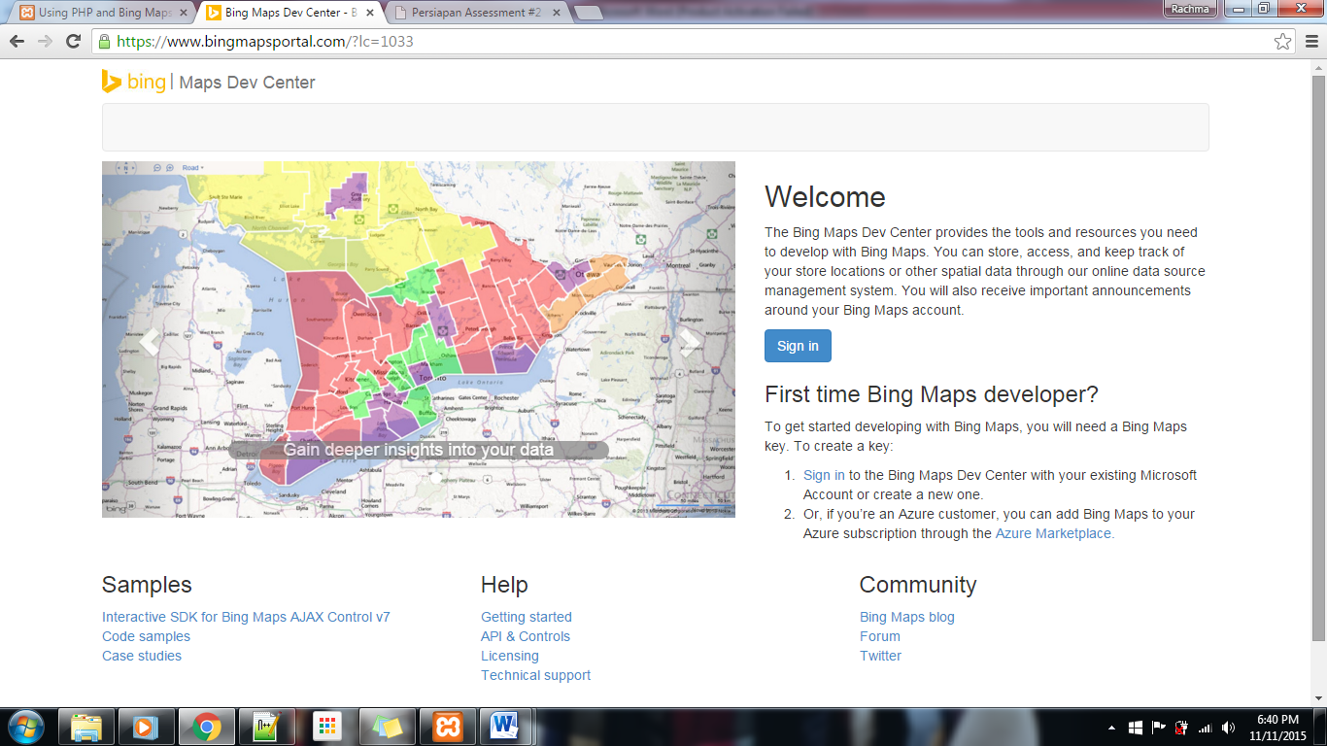
- Jika kita sudah mempunyai akun Hotmail maka kita tinggal mengklik sign in pada halaman http://bingmpasportal.com
Gambar 3. 1 Sign in untuk masuk ke akun Bing Maps

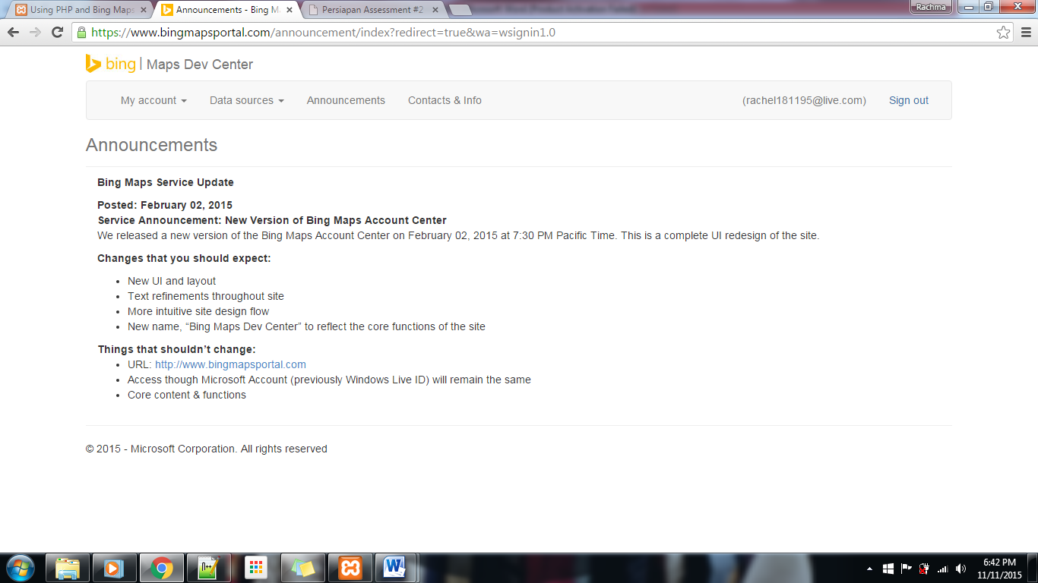
- Setelah sign in barulah kita mulai untuk membuat bing maps key
Gambar 3. 2 Membuat Key Bing Maps

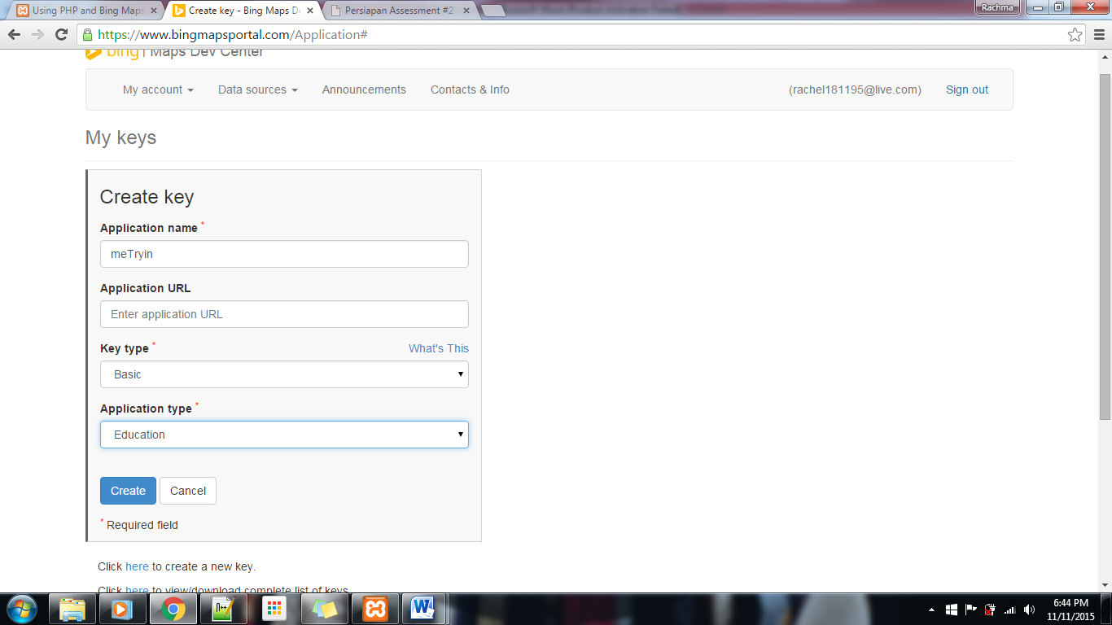
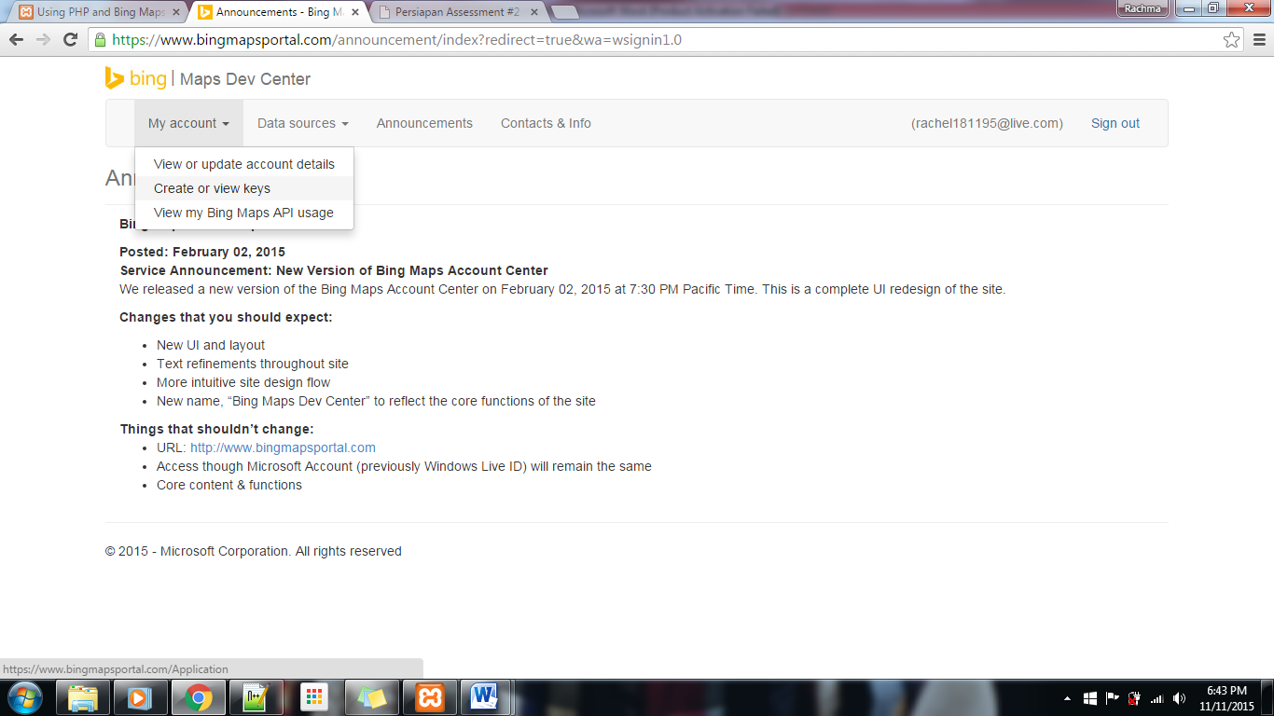
Gambar 3. 3 Pilih Create or View Key Bing Maps
Gambar 3. 4 Langkah selanjutnya untuk membuat Key Bing Maps

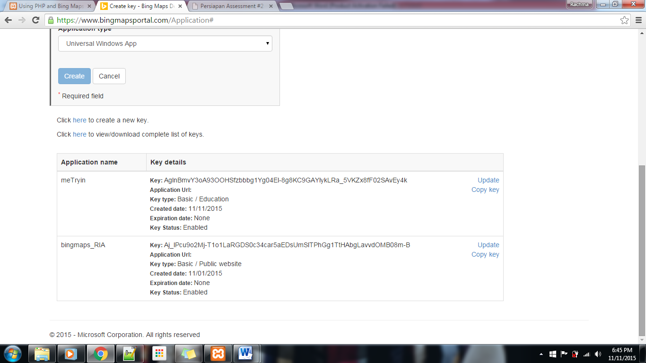
Gambar 3. 5 Hasil dari pembuatan Key Bing Maps
- Setelah membuat bing maps key kita dapat menggunakan salah satu fasisilitas dari bing maps seperti yang kami gunakan untuk kelompok kami yaitu memberi rute jalan. Seperti pada tampilan berikut

Gambar 3. 6 Tampilan awal pencarian

Gambar 3. 7 Pencarian alamat yang dituju

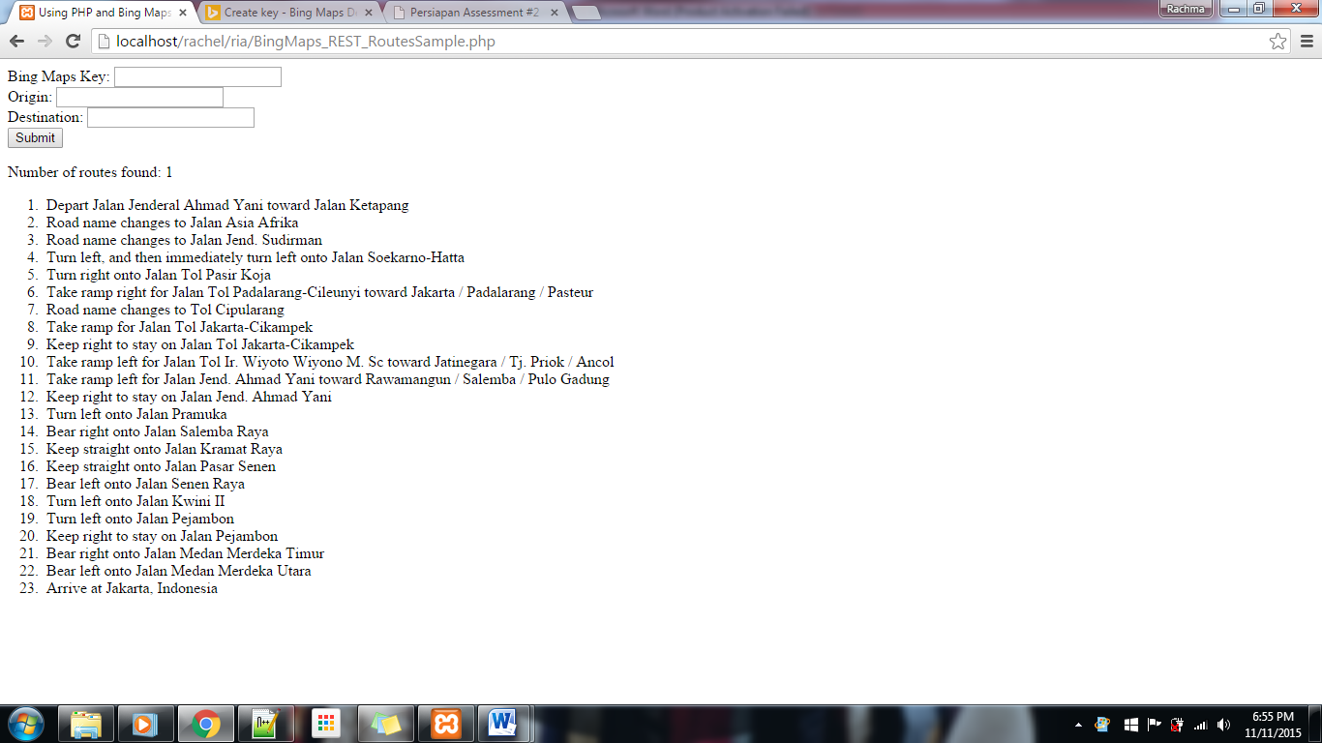
Gambar 3. 8 Hasil pencarian alamat

- Ini merupakan tampilan source code yang digunakan untuk menampilkan seperti pada gambar-gambar sebelumnya

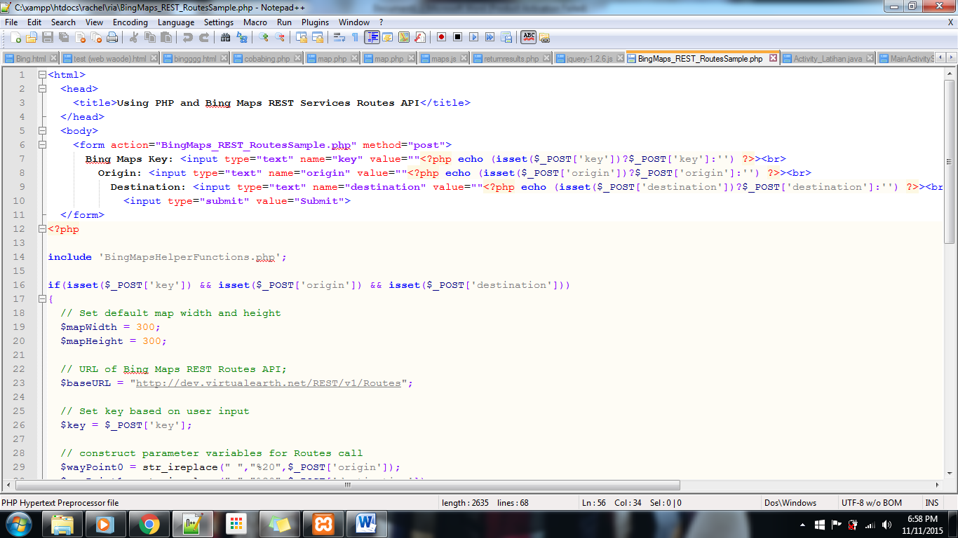
Gambar 3. 9 Source code 1

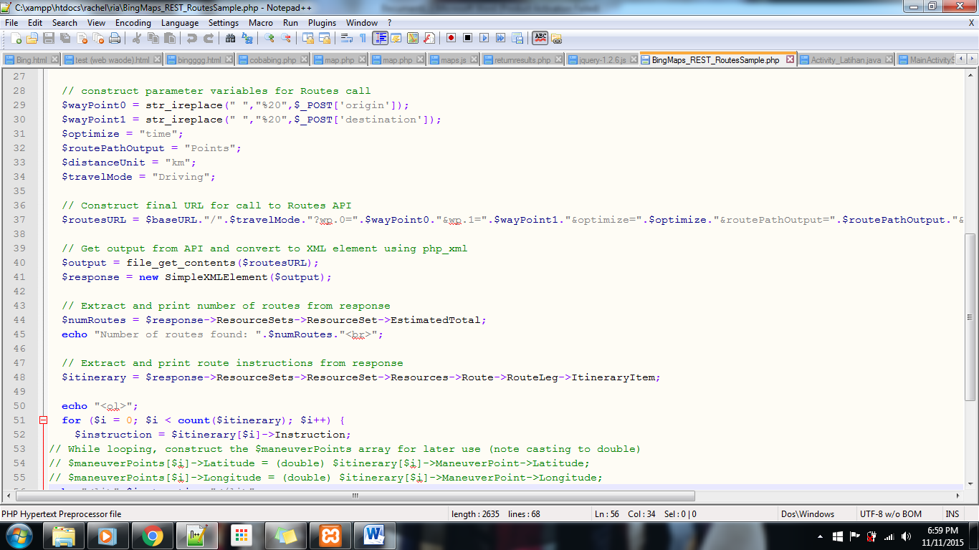
Gambar 3. 10 Source code 2

Ide Aplikasi Interaktif

Dengan menggunakan APIs Bing Maps, kelompok kami mengusulkan untuk membuat rute perjalanan ke suatu tempat dari tempat saat berada sekarang menuju tempat yang akan dituju oleh pengguna dengan menggunakan rute Bing Maps ini. Rute Bing Maps ini bisa membatu pengguna jalan yang belum mengetahui jalan atau arah ke tempat yang akan ditujunya.
Dapat lebih dikembangkan lagi untuk lebih mendetail dalam memberikan info yang ada pada jalan yang akan dituju misalnya info kemacetan, banjir dan kecelakaan. Lalu aplikasi Bing Maps ini dapat dikembangkan pada aplikasi mobile agar lebih mudah untuk mengaksesnya.

Daftar Pustaka

- https://id.wikipedia.org/wiki/Bing
- https://en.wikipedia.org/wiki/Bing_Maps

